# 状态估计 – 概率论部分

从目前情况看，我需要整合以下部分：

1. 概率论和高斯分布的基础知识
2. 线性高斯系统 批量估计与递归估计
3. 非线性高斯系统 批量估计与递归估计
4. VIO里面的求导和与预积分
5. VIO里面的非线性优化
6. VIO里面的滑动窗口

必须建立一个思维体系！

必须用自己的话说明白以上问题

先记录碎片，再考虑整合

# 第一讲 概率基础

#### 贝叶斯公式

贝叶斯公式：联合 = 条件 × 边缘 或者 后验 = 先验 × 似然 × 归一化

赋予该式物理意义：

x=状态， y=传感器读数， p(y|x)=传感器模型， p(x|y)=状态估计

#### 矩

实践中不会直接使用分布，而是使用一些简单的性质来刻画分布，比如：矩

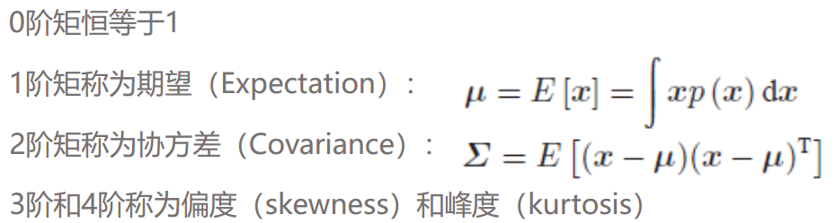

尤其要熟练掌握实际使用中，如何通过数据求协方差：

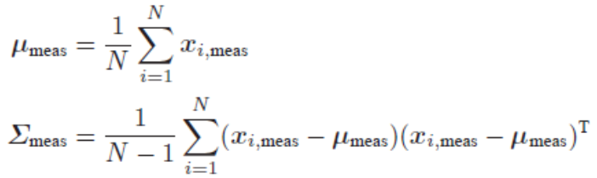

白话：如何通过样本求协方差（n维）？

答：1、求均值；2、每个样本去均值；3、每个去均值后的样本进行列乘行的操作，展开成n*n的矩阵；4、每个展开后的矩阵相加；5、上述矩阵除以(N-1)

#### 独立性与相关性

对于随机变量x和y：

独立性就是概率可拆：p(x,y) = p(x) * p(y)

不相关性就是期望可拆：E[x yT] = E[x] * E[y]T

独立性可推出不相关性，反之不行

对于高斯分布来说，独立性=不相关性

#### 香农信息 负熵

-E[ln p(x)] : 即p(x)的对数的负期望，刻画某个随机变量的不确定性

## 高斯概率密度函数：

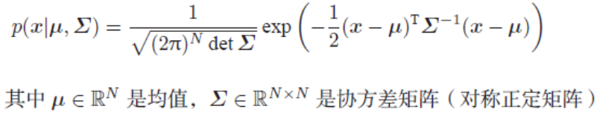

#### 高斯推断 ： 已知联合分布和边缘分布，求条件分布

在VIO部分的舒尔补那里讲的更详细，

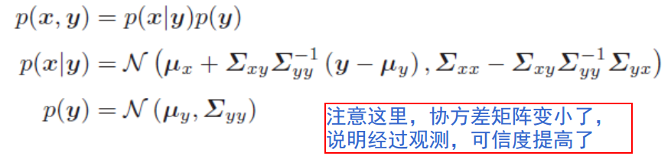

到时候统一记一下

#### 独立性和不相关性

对于高斯分布，两者是一个意思

对于一般分布，独立是指两者没有任何关系；不相关是指两者没有线性关系

#### 高斯分布函数的概率密度

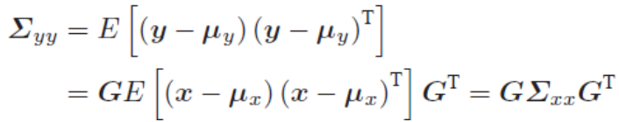

#### 高斯分布的归一化积

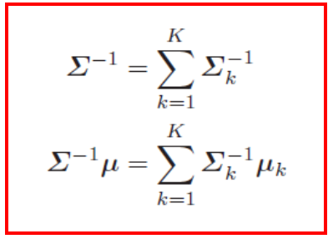

该式可从信息矩阵的角度加以解读和记忆，信息均值和信息矩阵都是直接相加

#### SWM公式：

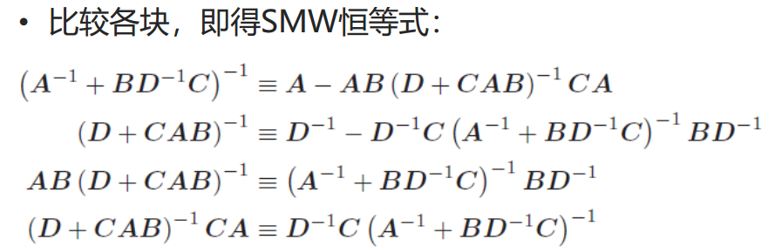

#### 高斯分布的非线性变换

已知：

1. x服从高斯分布
2. y=g(x), g为非线性变换
3. 观测模型p(y|x) = N(g(x), R)

注明：条件3包含的信息量很大，它说的是，在特定的状态下，观测模型服从高斯分布，此分布以g(x)为均值，R为噪声

结果：



y近似服从高斯分布，其均值为x均值对应的函数值，协方差 = 线性化传递协方差 + 观测协方差

香农信息、互信息、克拉美罗下届、高斯过程略

# 第二讲 线性高斯系统

主线是什么？

1. 什么是高斯系统？什么是线性系统？
2. 所谓批量问题，批量问题是怎么定义的？又是怎么求解的？结论是什么？
3. 所谓递归问题，什么是递归问题？它又是怎么求解的？
4. 卡尔曼滤波器，怎么清晰地去描述它的方方面面？

#### 问题的定义

问题的定义如下：

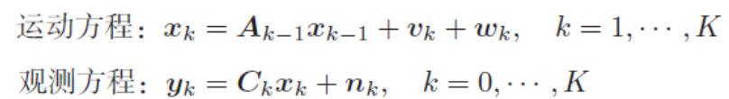

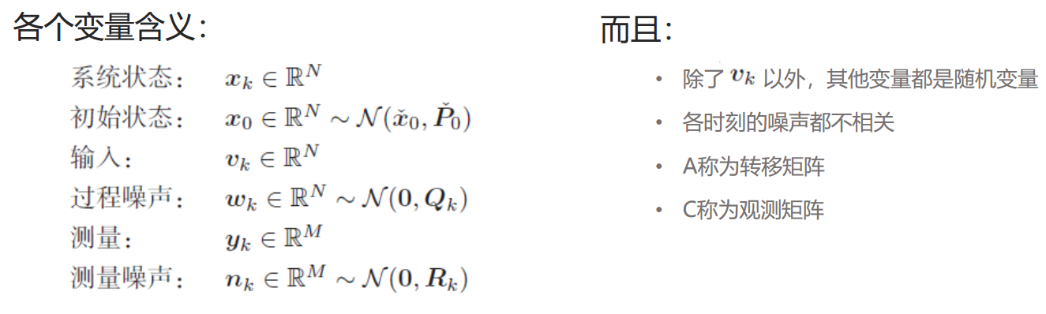

变量说明如下：

x是状态量，其协方差矩阵为P；x0和P0为先验

v是控制量，它是定值，不是随机变量；它的协方差为Q

y是观测量，协方差矩阵为R

白话意义如下：

1. k时刻的状态量等于k-1时刻的状态量左乘状态传递矩阵，再加上控制量。噪声部分是控制噪声；
2. k时刻的观测量等于k时刻的状态量左乘观测矩阵。噪声部分是观测噪声。

**状态估计问题：通过初始状态、各时刻的观测数据、输入数据，估计系统的真实状态。**

#### 状态估计问题的分类

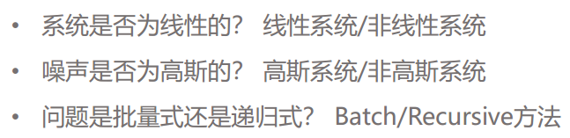

#### LG系统：MAP方法

推导：

1、问题定义

任何推导，问题定义都是至关重要的：

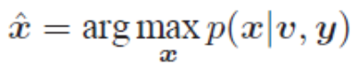

白话：已知控制输入和观测，求最大概率对应的状态

其中x，v，y都是宏观变量。先验归入v

2、贝叶斯公式实现换序：



1. 因式分解
2. 取对数
3. 舍弃无关项

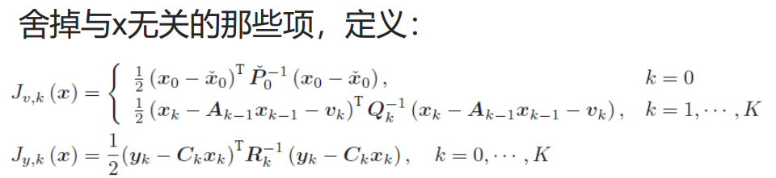

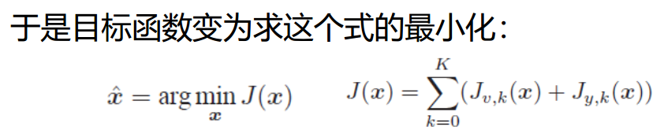

1. 提升形式

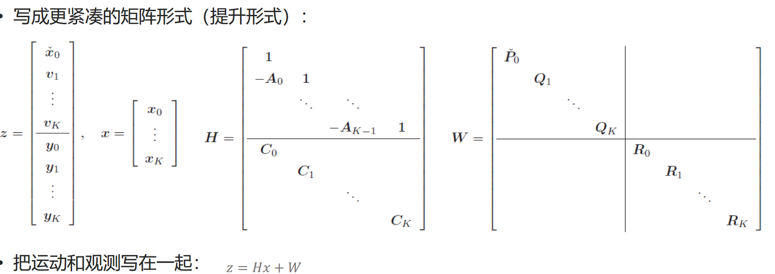

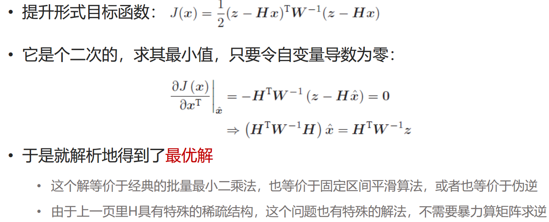

#### 离散时间递归平滑算法

概括递归平滑算法：

对线性方程左侧进行Cholesky分解，求解过程分为前向过程和后向过程，前向过程就对应递归平滑算法。

问题的拆解：

1. 我们要解线性方程：



1. 左侧有特殊的三对角块结构：

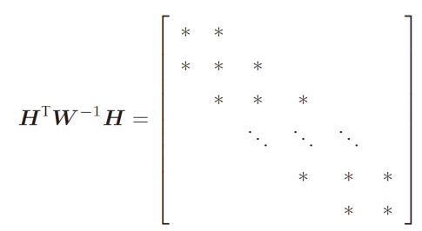

1. 求解的一种方式是cholesky分解

， L是下三角

1. cholesky方法解方程的手段：

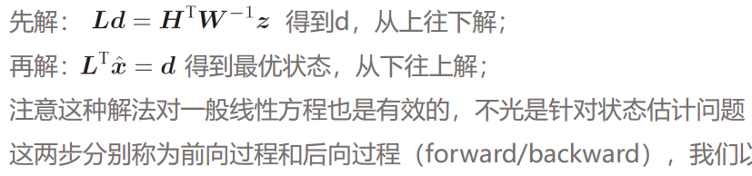

#### 卡尔曼滤波白话记忆